«Еще раз о безопасной эксплуатации бытовых твердотопливных котлов».

Основной причиной взрывов бытовых котлов является замерзание систем отопления (расширительных баков) с последующим прекращением циркуляции воды, что приводит к резкому повышению давления теплоносителя в котле.
Замерзание систем отопления, как правило, происходит в чердачных помещениях при отсутствии тепловой изоляции на расширительных баках или недостаточном их утеплении, в тех случаях, когда котлы эксплуатируются на твердых видах топлива непостоянно. В случае отсутствия циркуляции воды в системе отопления, при горении топлива внутри поверхностей нагрева котла происходит закипание воды, сопровождающееся ростом давления. При достижении критического давления поверхности нагрева котла разрушаются. Из-за выброса из поврежденного котла большого объема пара и пароводяной смеси происходит повышение давления внутри помещения и, как следствие, разрушение несущих конструкций здания.
С целью предотвращения взрывов бытовых котлов необходимо перед растопкой:
- удалить конденсат из нижнего кармана дымовой трубы;
- убедиться, что запорные органы на подающем и обратном трубопроводах открыты и развоздушена система отопления;
- провести осмотр оголовков дымовых труб и каналов дымоходов и убедиться в отсутствии их обмерзания и закупорки;
- не использовать сырые дрова.

Запрещается:
- использовать самодельные котлы, не оборудованные автоматикой безопасности и контрольно-измерительными приборами;
- эксплуатировать неисправные котлы (котлы с неисправными манометрами, предохранительными устройствами) и самовольно отключать или демонтировать их;
- проводить растопку котла при отсутствии циркуляции воды в отопительной системе;
- хранить рядом с котлом горючие, смазочные и обтирочные материалы.
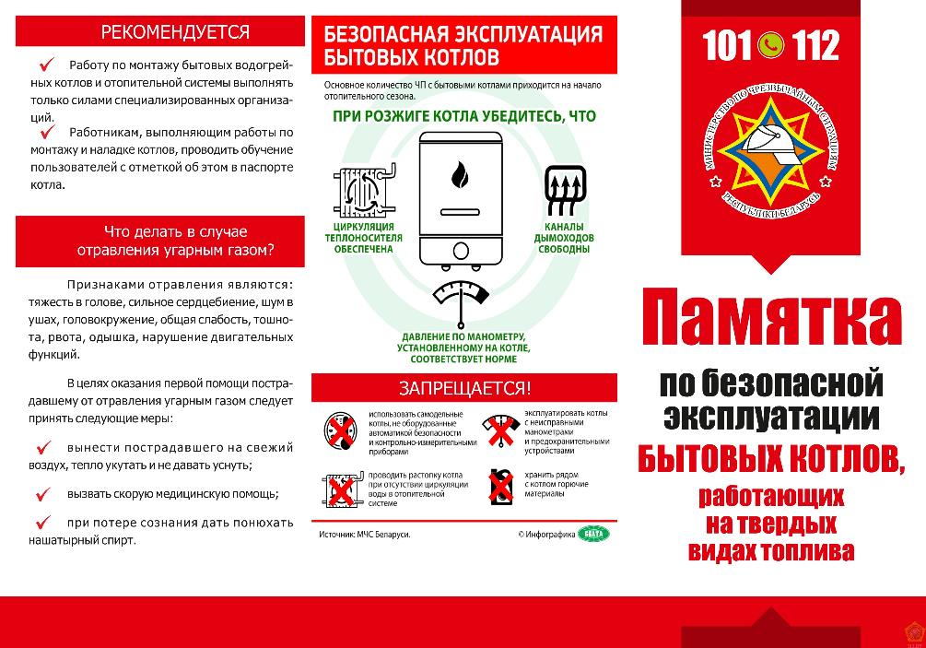

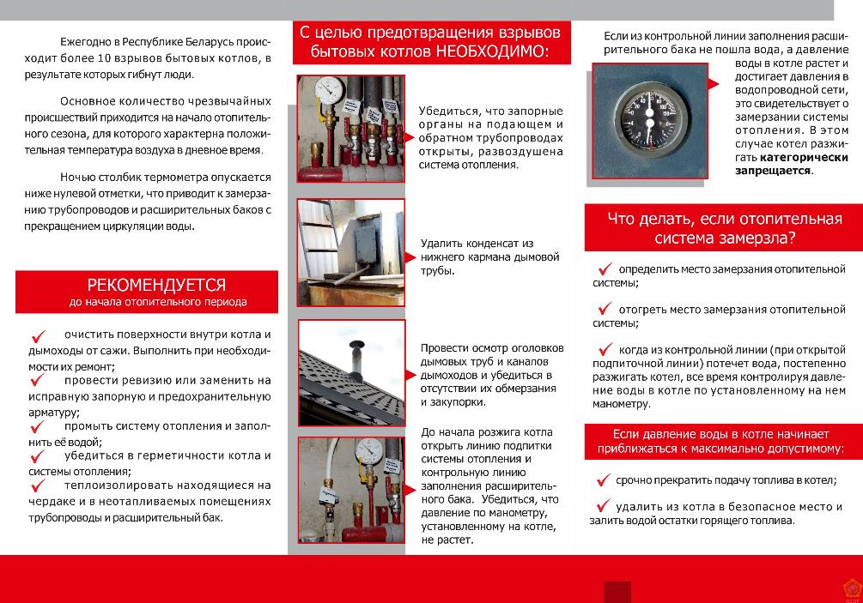

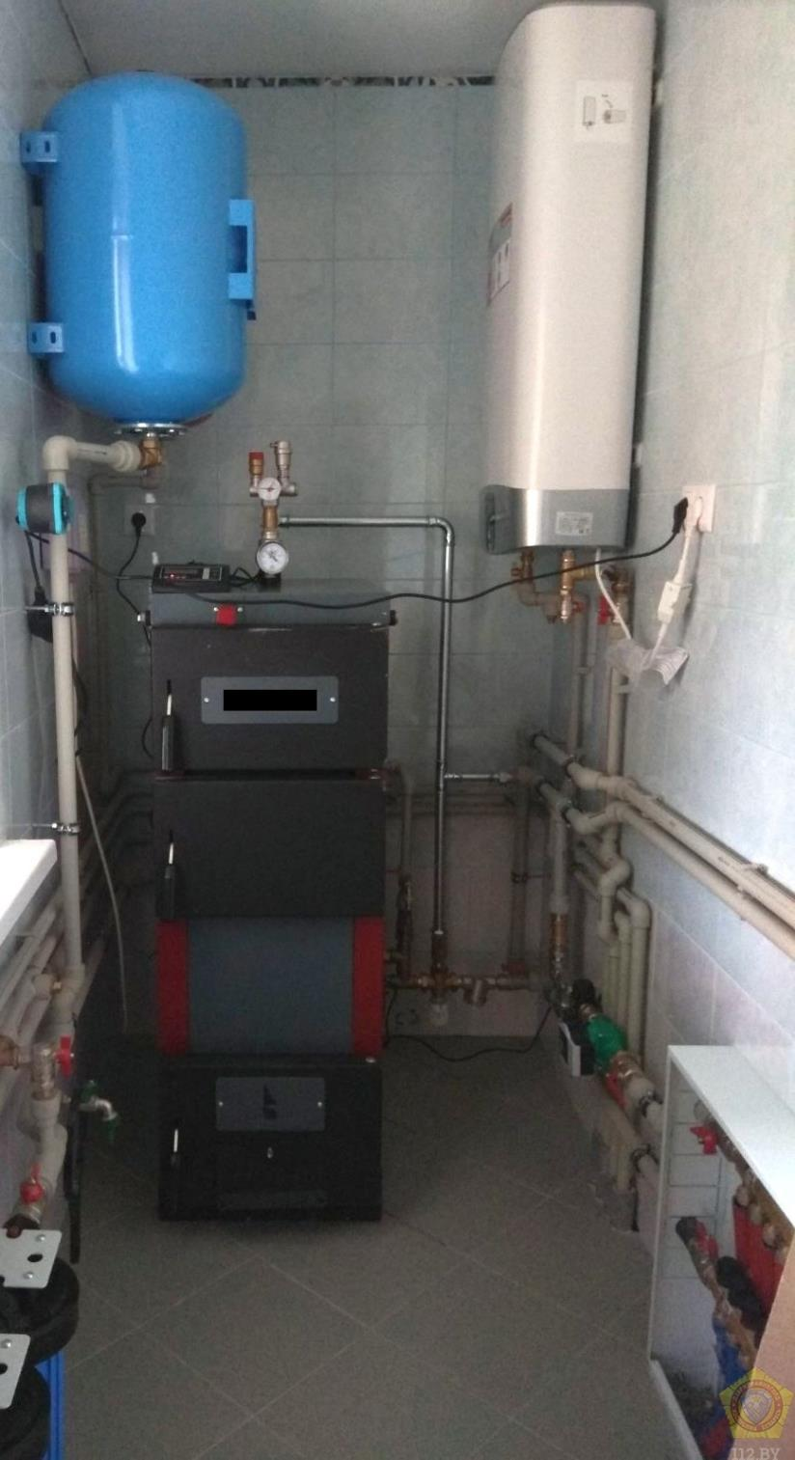

Ведущий госинспектор
Мозырского отдела Госпромнадзора Евгений Бежелев

